管理体系审核记录表
过程与活动、  抽样计划 | 涉及条款 | 受审核部门：质检部 主管领导：王海亮 陪同人员：冯福鑫 | 判定
 |  | 审核员：姜海军 审核时间：2023.2.21
 |  | 审核条款：QMS:5.3组织的岗位、职责和权限、6.2质量目标、7.1.5监视和测量资源、8.6产品和服务的放行、8.7不合格输出的控制、10.2不合格和纠正措施，
组织的岗位、职责和权限 | Q 5.3 | 现场审核了解到部门主要负责：监视和测量设备管理，采购产品的检验，过程检查，不合格品控制，本部门目标制定与实施等。 | Y
目标 | Q:6.2 | 查质检部部门目标：  检验差错率≤3‰；  计量器具送检率100%。  考核情况：2022.12.30日经查已完成。考核人：王玮、冯福鑫。 | Y
监视和测量资源 | Q：7.1.5 | 企业使用的监视和测量资源主要是钢卷尺、游标卡尺、磅秤、热电偶、压力表，提供了2023.2.13日钢卷尺、游标卡尺、磅秤、热电偶的校准证书，在有效期内。  但是未能提供储气罐压力表校准/检定合格的证据，不符合要求，开具了不符合报告。  暂无内校和失准情况发生。 | N
产品和服务的放行 | Q8.6 | 规定了对原材料、过程产品、成品实施检验，并制定了相应的检验规范。  （一）原材料检验，检验依据：进货检验规程，明确了采购物资的验收要求。  抽查: 2022年12月19日 购 废钢，  检验项目：数量、外观等。  检验结果：合格 检验员：王海亮。  抽查: 2023年2月13日 购 增碳剂，  检验项目：数量、包装、外观、合格证等。  检验结果：合格 检验员：王海亮。  抽查: 2022年11月25日 购 膨润土，  检验项目：数量、包装、外观等。  检验结果：合格 检验员：王海亮。  抽查: 2022年10月16日 购钨铁，  检验项目：数量、包装、外观、合格证等。  检验结果：合格 检验员：王海亮。  抽查: 2022年12月19日 购 硅铁，  检验项目：数量、外观、合格证等。  检验结果：合格 检验员：王海亮。  组织或顾客拟在供方进行现场验证时，在采购合同中明确，未发生。  公司采购物资验证控制符合规定要求。  （二）过程检验，检验依据：产品检验规范。  提供熔炼记录表，记录了开炉时间、配料情况。  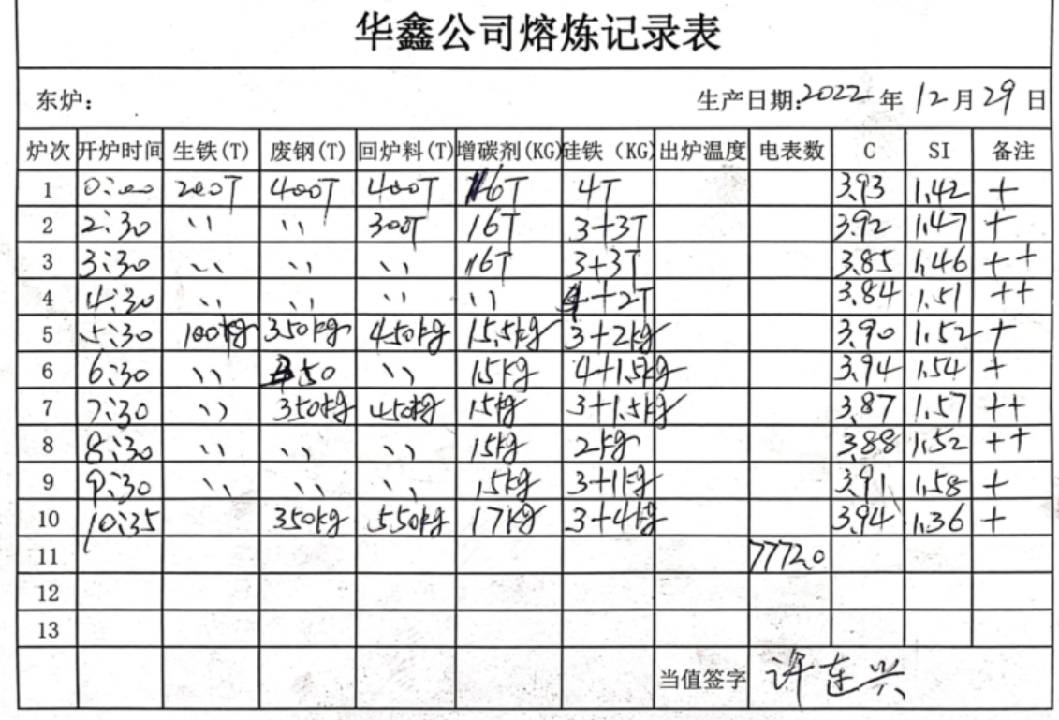  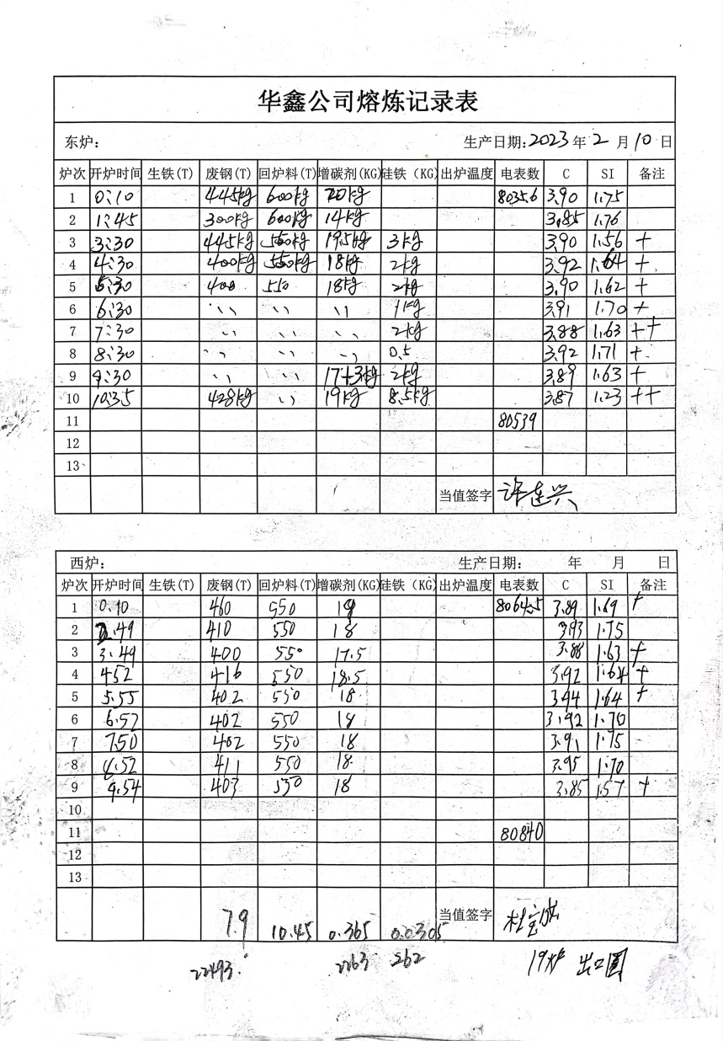  提供熔炼使用原材料记录表，记录了开炉时间、配料情况。  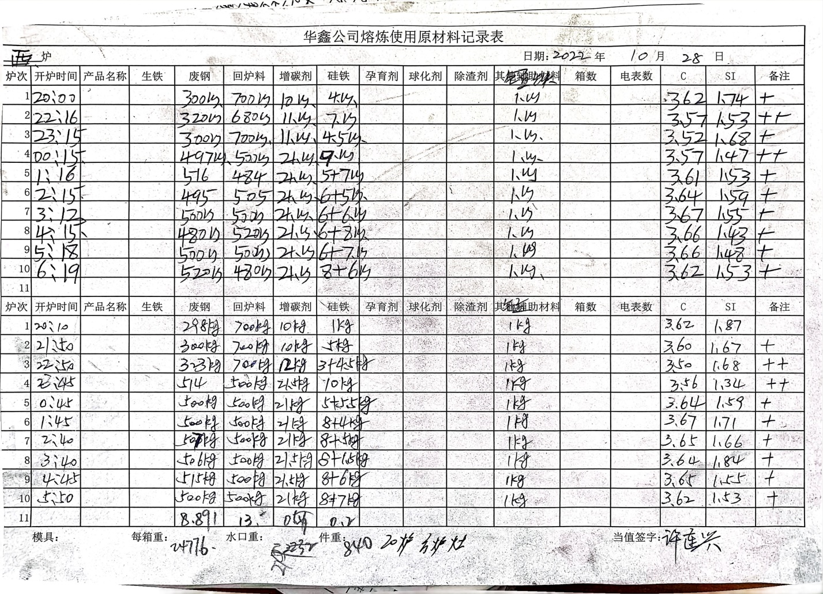  提供铸造班前班后记录流转表，记录了生产产品名称、外观质量、数量、生产巡检情况。  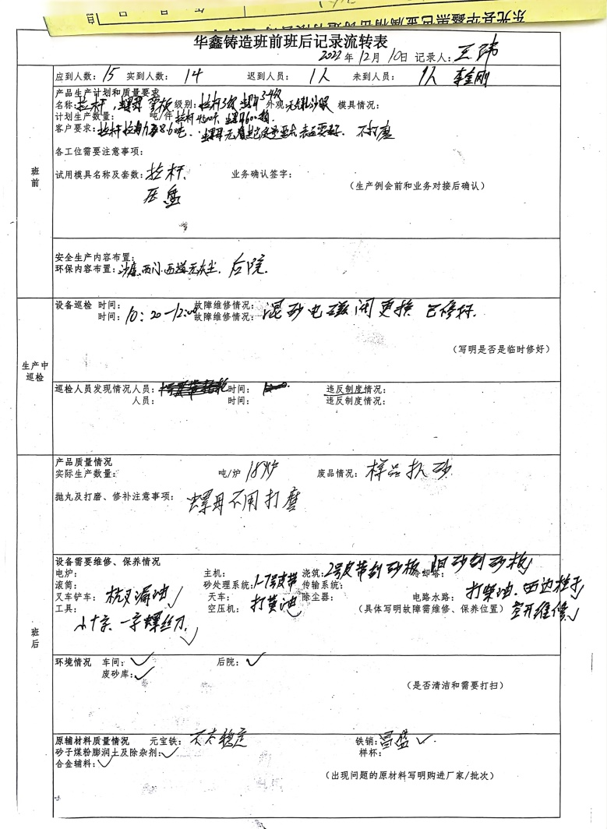  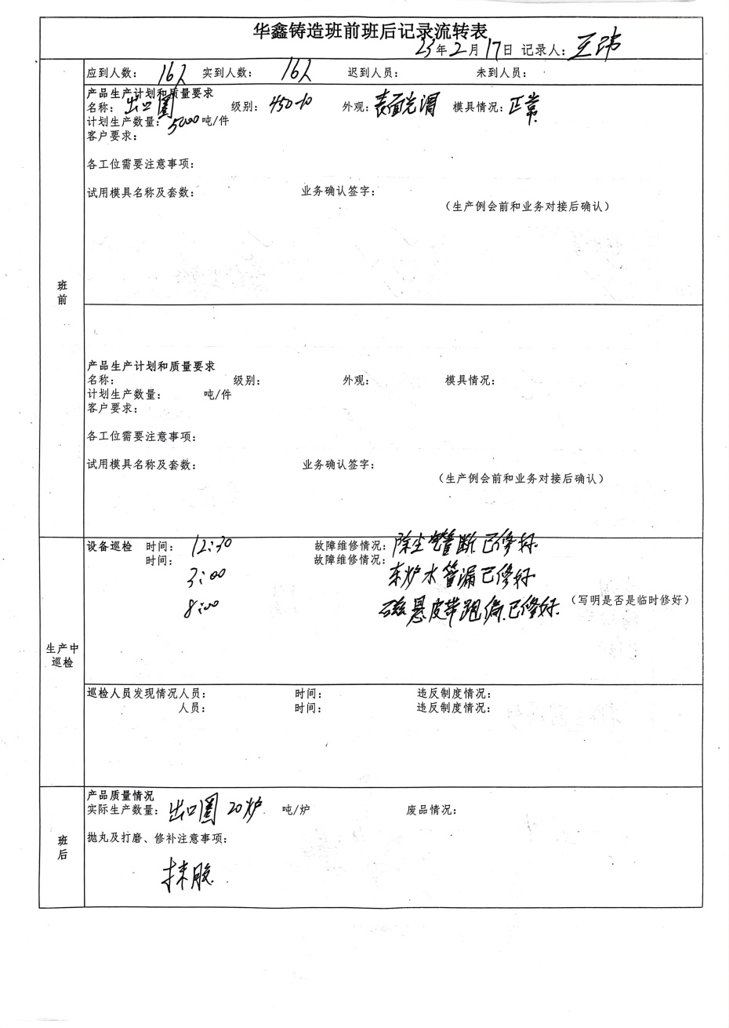  提供修检记录单，记录了产品修检质量情况。  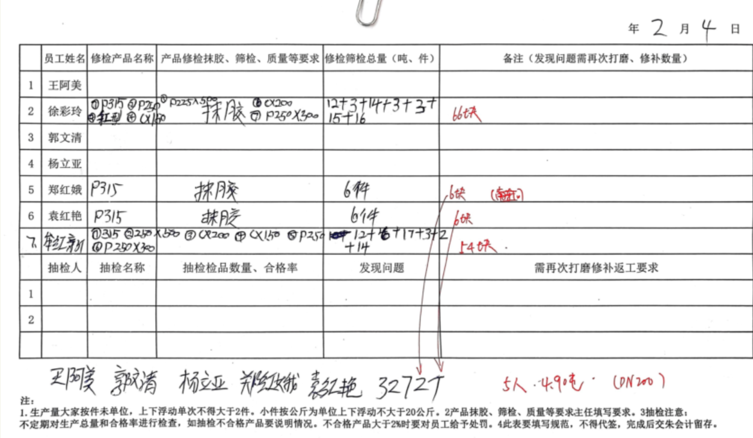  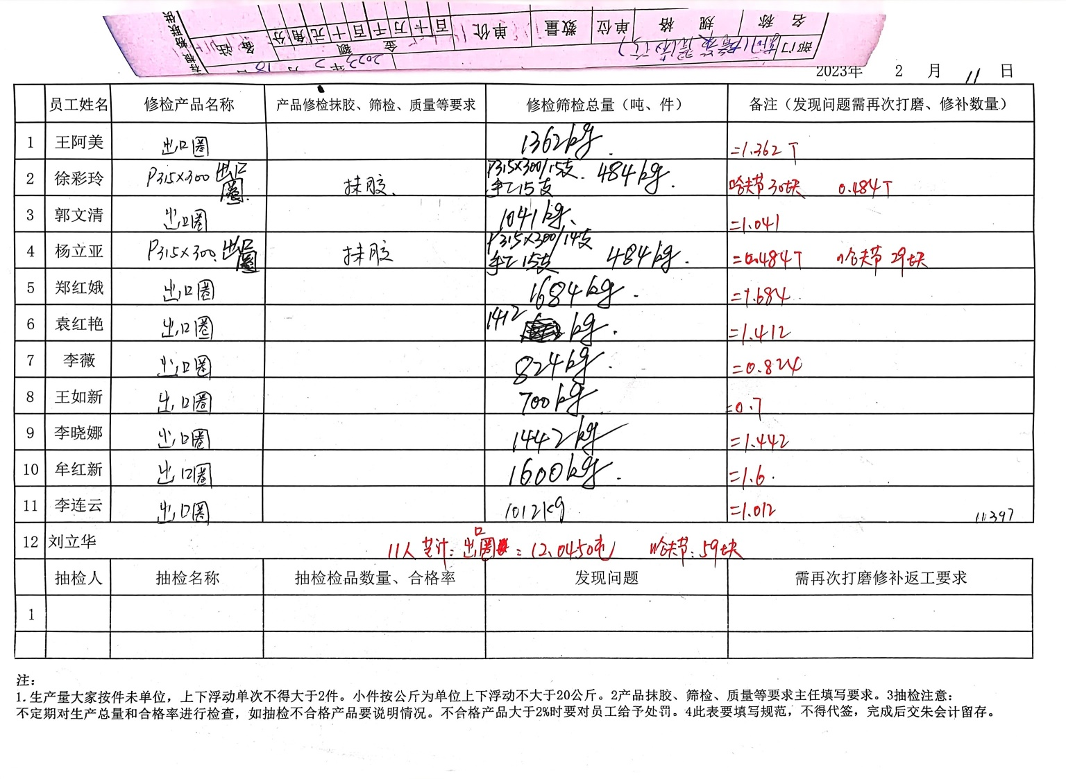  （三）成品检验：检验依据产品检验规范、图纸，  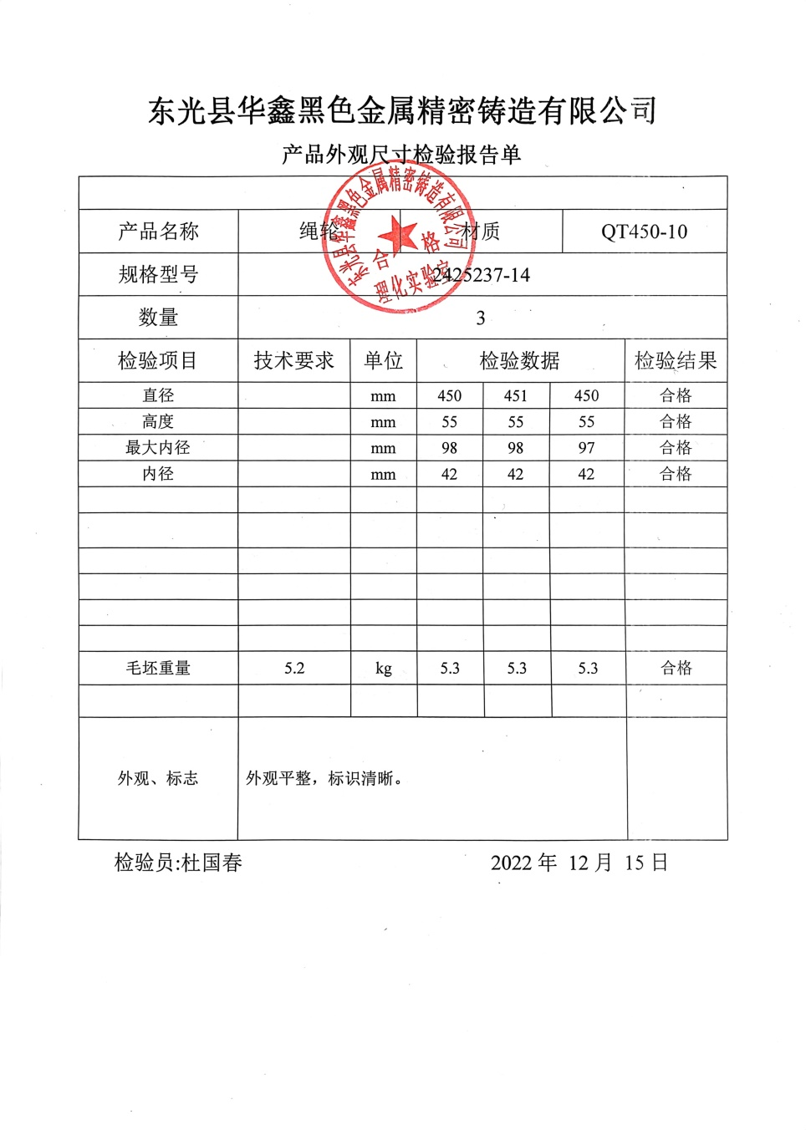  提供产品外观尺寸检验报告单，抽查2022.12.15日绳轮产品，对直径、高度、内径、毛坯重量、外观质量进行了检验，结果合格。  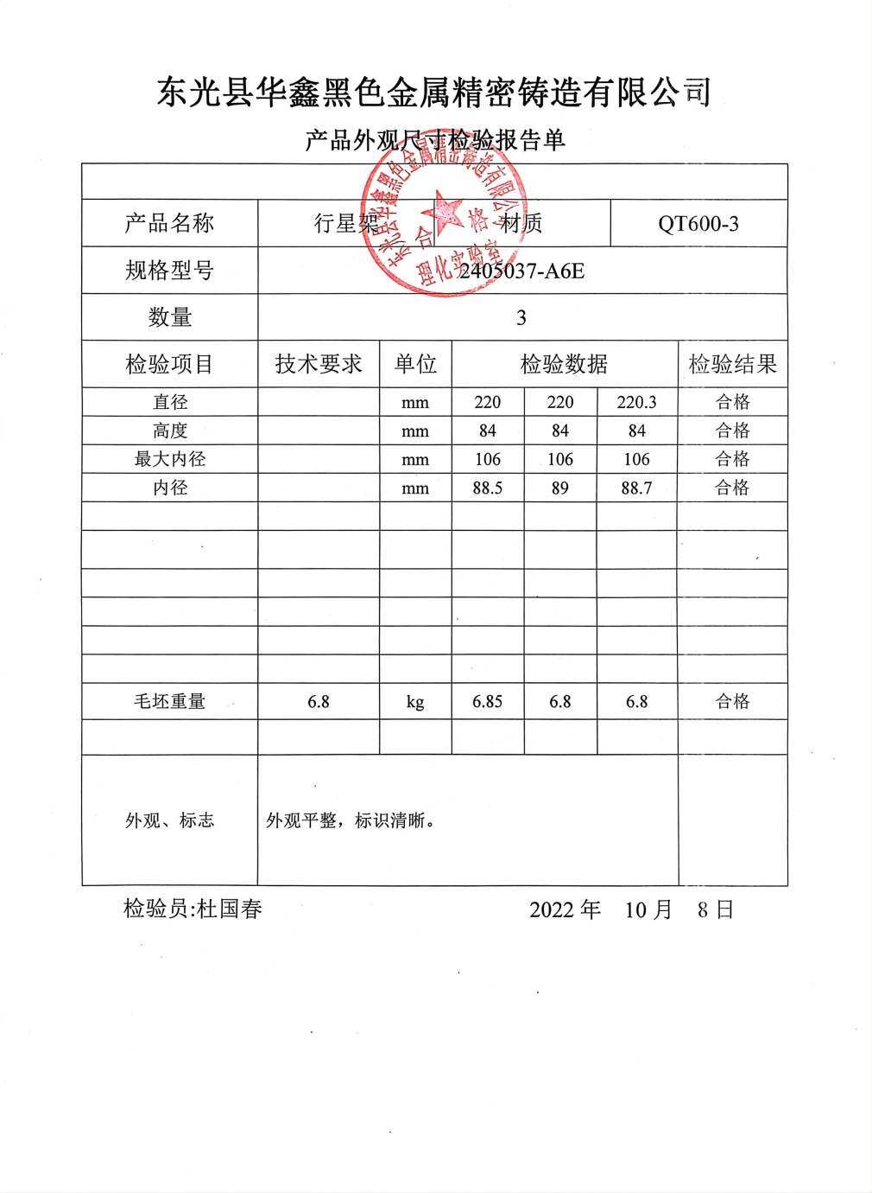  提供产品外观尺寸检验报告单，抽查2022.10.8日行星架产品，对直径、高度、内径、毛坯重量、外观质量进行了检验，结果合格。  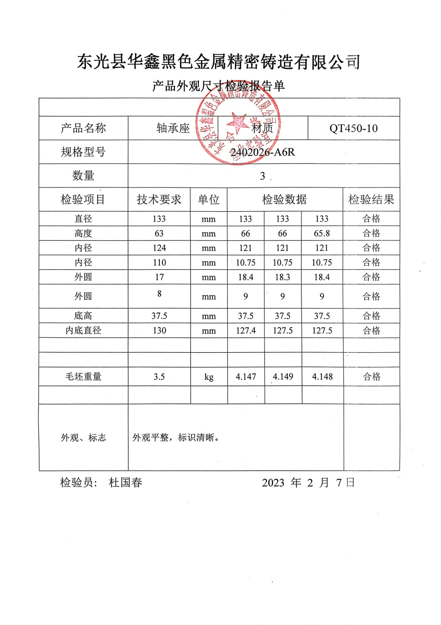  提供产品外观尺寸检验报告单，抽查2023.2.7日轴承座产品，对直径、高度、内径、外圆、底高、毛坯重量、外观质量等进行了检验，结果合格。  (四)提供第三方检验报告，  委托泊头市光明计量理化室进行化学成分分析和理化性能检验。  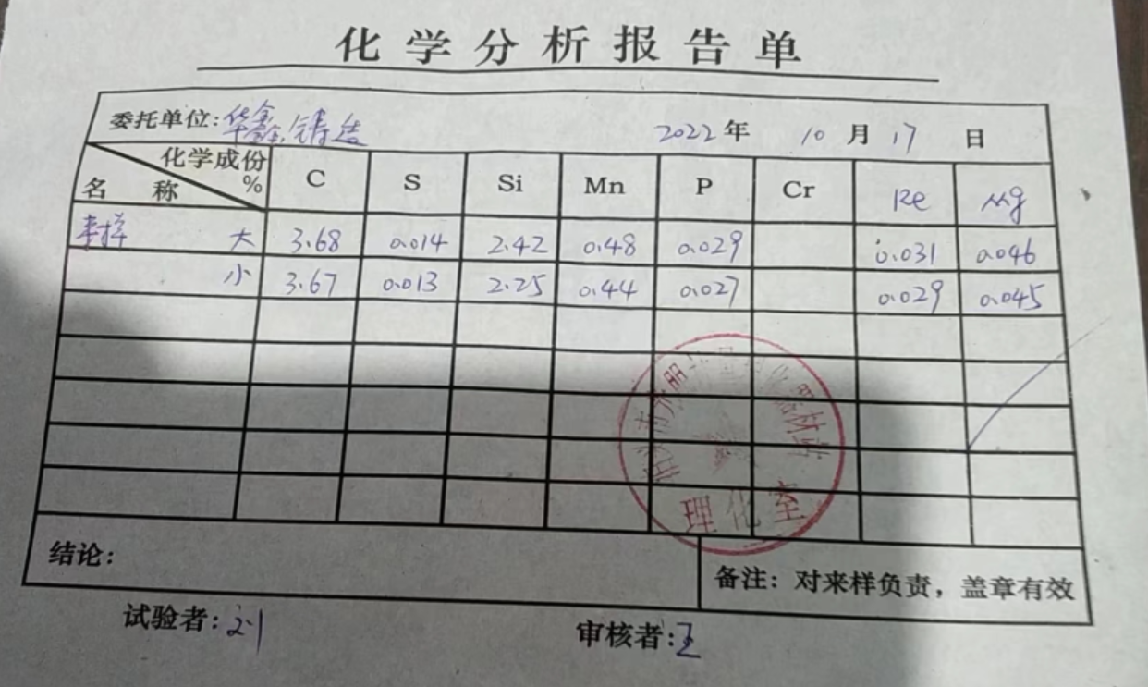  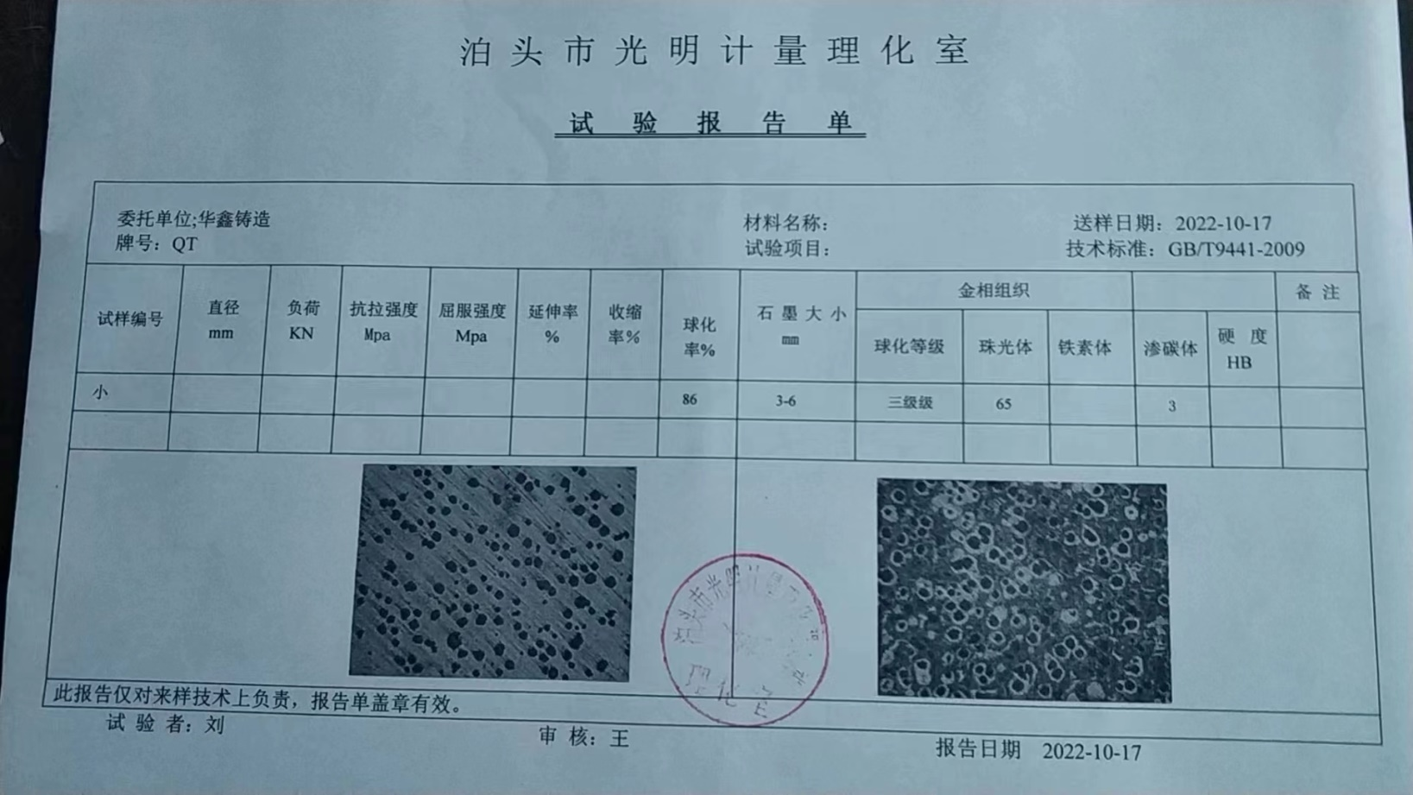  组织产品的监视和测量管理基本符合规定要求。 | Y
不合格输出的控制 | Q8.7 | 公司制定并执行了《HX/QES-CX-16-2022不合格输出控制程序》，文件对不合格品的识别、控制方法和职责权限作出了规定，基本符合标准要求。  采购检验时发现的不合格品直接退换货处理，暂未发生。  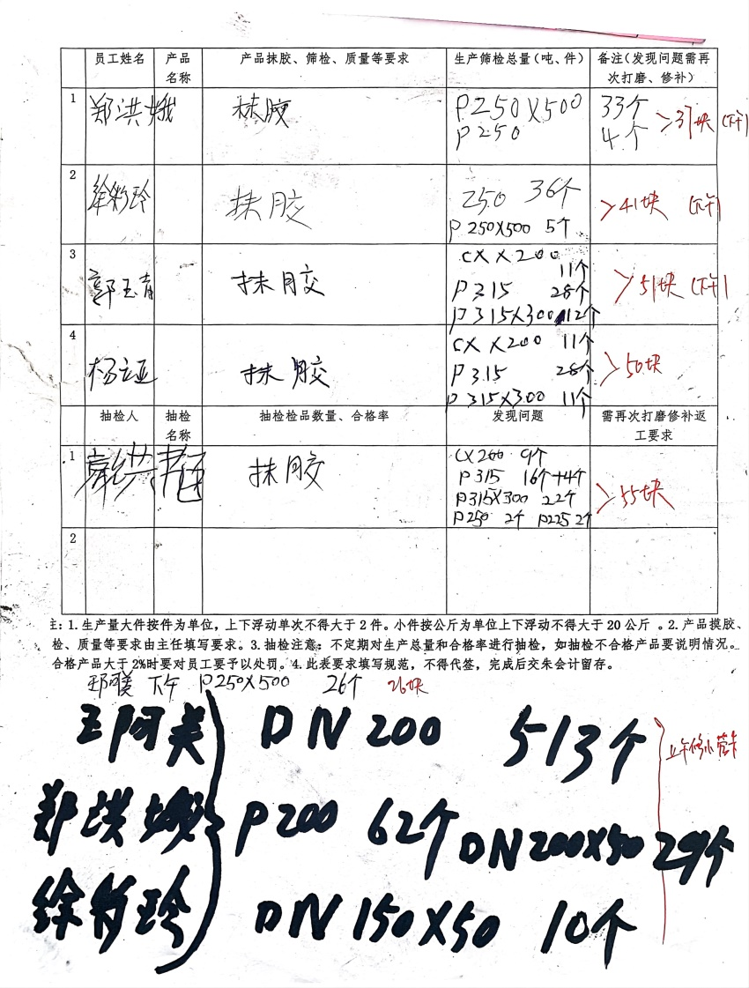  部门介绍生产过程中发现的问题都是小问题，已及时现场当场解决，再检验合格后才流入下一工序，能保留记录，  产品交付后发现的不合格，按照顾客投诉处理，暂无。  不合格品控制基本有效。 | Y
不合格和纠正措施 | Q10.2 | 编制了《HX/QES-CX-20-2022 改进控制程序》、《HX/QES-CX-26-2022 事件报告、调查与处理程序》，对纠正预防措施识别、评审、验证，事故事件报告、调查、处理等作了规定，其内容符合组织实际及标准要求。  对内审中提出不合格项进行了原因分析,并制定、实施了纠正措施，并由内审员对所采取的纠正措施进行了验证，纠正措施有效，管理评审中发现的薄弱环节，分析了原因，采取了纠正措施（参见管理评审记录）。  体系运行以来公司按照体系的要求，通过运行控制、加强培训，以及开展管理评审活动等方式采取预防措施，防止不符合/不合格的发生，不符合得到了有效控制，人员质量意识有了明显提高，没有发现潜在的不符合，没有发生重大质量事故和投诉处罚。  企业纠正措施的管理符合标准规定要求。 | Y

说明：不符合标注N

